Юго-Восточное управление министерства образования и науки Самарской области

структурное подразделение государственного бюджетного общеобразовательного учреждения Самарской области средней общеобразовательной школы № 3 «Образовательный центр» города Нефтегорска муниципального района Нефтегорский Самарской области

– детский сад «Дельфин» г. Нефтегорска

Дидактическая игра на развитие сенсорных эталонов

для детей средней группы

Автор-составитель:

Фролова Наталья Андреевна воспитатель

Нефтегорск, 2021г.

Актуальность: создание условия для развития сенсорных эталонов у детей с ОВЗ.
Аудитория: дети среднего дошкольного возраста (4 – 5 лет).
Условия осуществления мероприятия: игры можно использовать в индивидуальной работе, в подгрупповой работе, на занятии, в режимные моменты.
Проблема. У детей с ОВЗ (с ЗПР) в большей степени выражены:
– снижение обучаемости;
- недостаточный уровень развития моторики;
- повышенная отвлекаемость;
- низкий уровень развития восприятия;
- неустойчивость внимания;
- не умеют концентрировать своё внимание на предлагаемую инструкцию.
Цель использования картотеки игр: Развитие восприятия цвета и размера фигур у детей с ОВЗ, через игру.
Задачи:
- Развить мелкую моторику.
-Формировать сенсорные способности у детей.
-Развить способность переключать внимание.
Специальные педагогические условия:
- Систематически выполнять игры и упражнения на восприятия цвета в занятиях и режимных моментах.
- Включать ребёнка в новые виды деятельности.
- Разнообразие средств руководства вниманием (речь, жест, от инструкции – к самоинструкции).
- Смена видов деятельности.
- Опора на познавательный интерес (занимательность, головоломки, проблемные вопросы).
- Требования к организации деятельности: подготовка к смене задачи, доведение начатого до конца.

Игра:
«Собери гусеничку»
Материал: 3 образца гусениц с разной последовательностью цветов; крышки соответствующие цветам на образце; шнурок; круги большого и маленького размера разных цветов.
Ход игры: Ребёнку предлагается повторить гусеницу как на образце, путем нанизывания крышек на шнурок в определенной последовательности цветов, образуя «туловище» гусеницы.
Этап игры | Деятельность воспитателя | Деятельность ребенка
Подготовительный | Показывает картинки гусениц (Приложение 1)  -Посмотри внимательно на картинки, кто на них изображен? Молодец. Давай рассмотрим туловище гусеницы | Рассматривает картинки  Отвечает на вопросы
Основной | -Посмотри, у нас есть такие красивые гусеницы, крышки и шнурок. Мы с тобой попробуем сделать гусеницу сами. Возьми в руку один конец шнурка, а в другую руку крышку, такого цвета, как на образце. Какого цвета ты возьмешь следующую крышку?  -Молодец, у тебя хорошо получается, давай продолжим  -Посмотри, кто у нас получился? Отлично  -Теперь снимай крышки со шнурка, сделаем нашей гусеницы еще одного дружочка.  Воспитатель продолжает оказывать помощь в создании гусеницы по образцам | Рассматривает образцы  Берет шнурок и крышки  Отвечает на вопросы  Вставляет шнурок в первую крышку  Продолжает делать туловище гусеницы из крышек с помощью воспитателя  Собирает 3 гусеницы по образцам
Заключительный | -Какие цвета есть у гусеницы?  -Какого цвета голова у этой гусеницы?  -Какого цвета самый последний кружок у второй гусеницы? | Отвечает на вопросы

Усложнение игры: Воспитатель показывает ребенку кружочки разной величины и цвета (Большой и маленький). Предлагает ребенку собрать на плоскости необычную гусеницу. Дает инструкцию: возьми большой красный кружок и положи его первым, далее возьми маленький желтый кружок и т.д. Кружочки можно располагать в разной последовательности: большой – маленький - большой; два больших - маленький; два больших - два маленьких и т.д.

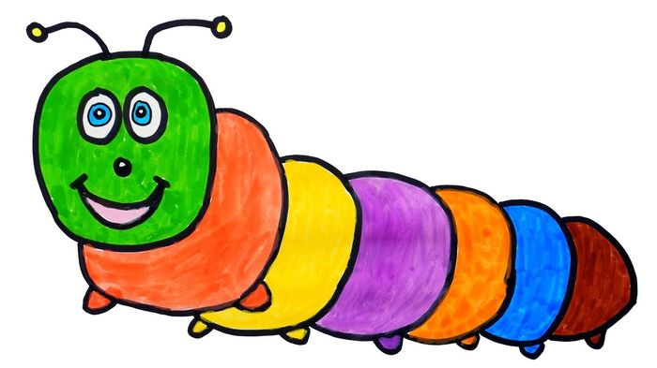
Приложение 1

